INDICAÇÃO Nº2088/2014

Sugere ao Poder Executivo Municipal que seja realizada a construção da Calçada, em área pública, em um trecho da Rua do Irídio esquina com a Rua Atílio Bagarolo, no bairro Jardim Mollon IV.

INDICA Ao Senhor Prefeito Municipal, na forma regimental, determinar ao setor competente que tome providências no sentido que seja realizada a construção da Calçada, em área pública, em um trecho da Rua do Irídio esquina com a Rua Atílio Bagarolo, no bairro Jardim Mollon IV.

Justificativa:

O local citado não possui calçada, fazendo com que os munícipes transitem pela Rua.
Solicitamos que seja construída a calçada, para que os pedestres possam caminhar com segurança, já que a um fluxo muito intenso de veículos pelo local.

Plenário “Dr. Tancredo Neves”, em 28 de maio de 2014.

ADEMIR DA SILVA

-Vereador-

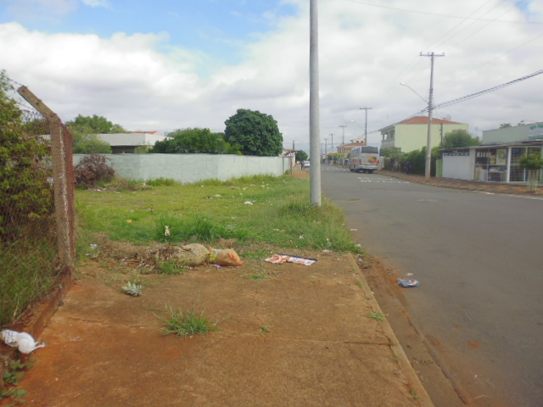

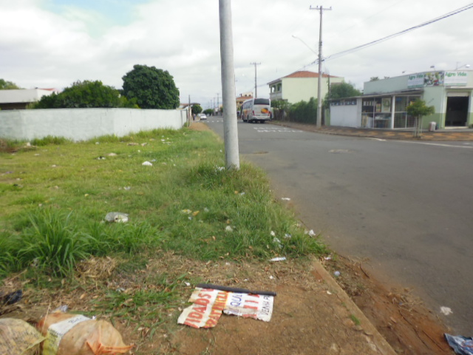

Construção de calçada na Rua Do Iridio esquina com a

Rua Atílio Bagarolo, no bairro Mollon IV.

ADEMIR DA SILVA
- Vereador-

